**Анализ работы с детьми высокой мотивации МБОУ СОШ №4 им. В.М. Евскина 2024-2025 учебный год**

Выявление и поддержка одаренных(высокой мотивации) детей являются приоритетными направлениями деятельности МБОУ СОШ №4 им. В.М. Евскина в системе образования.

**Система деятельности**по организации работы с одаренными детьми в  МБОУСОШ №4 им. В.М. Евскина имеет следующее содержание: выявление одарённых детей; развитие и реализация способностей одарённых детей через организацию и проведение мероприятий по различным направлениям работы с одарёнными детьми; совершенствование системы повышения квалификации педагогов по вопросам работы с одарёнными детьми; создание методической и информационной базы для работы с одарёнными детьми; обеспечение социальной, правовой и психологической поддержки одарённых детей и их семей; организация методического сопровождения.

**В основе деятельности ОУ по вопросу развития одарённости ребёнка лежат принципы:** принцип индивидуального подхода; доступность условий, направленных на выявление и развитие способностей и одаренностей для всех детей независимо от территории проживания, социального положения и состояния здоровья; открытость и информированность образовательного сообщества о системе работы с одаренными детьми на разных уровнях.

**Работа с одаренными детьми и обучаемыми, позитивно мотивированными на учебу**, ведется по всем предметам. Педагоги используют индивидуальные и групповые задания для обучения, ориентируют школьников на дополнительную литературу с указанием источника получения информации. Индивидуальная, групповая работа предполагает практические задания, проектную деятельность, работу с дополнительным материалом, решение исследовательских задач и др. При этом используются: индивидуальные задания повышенной сложности, задания, ориентированные на расширение круга интересов учащихся, нацеленные на развитие мышления учащихся, задания, предполагающие проведение самостоятельной исследовательской работы и решение творческих задач; метод проблемного обучения, метод проектов, интерактивные методы обучения. Работа с одаренными детьми в ОУ ведется в плане развития информационной, коммуникативной компетенций, компетенции решения проблемчерез организацию исследовательской деятельности, проектной деятельности, компетентностно-ориентированные задания, задания повышенной сложности на уроках и курсах по выбору при формировании функциональной грамотности на уроке и во внеучебное время.

Работа с одаренными детьми в нашей школе ведется в плане развития организационных, учебно-познавательных, информационных и коммуникативных компетенций через:

1. Участие в олимпиадах.

2. Индивидуальную работу (консультации и занятия по направлению)

3. Массовое участие в различных предметных и внеклассных конкурсах различных уровней.

4. Интеллектуальные игры.

5. Чествование призеров и победителей и др.

Хорошим показателем является постоянное увеличение количества участников и призеров различных конкурсов и олимпиад всероссийского уровня.

В МБОУСОШ №4 им. В.М. Евскина реализуются программа «Одарённые дети». В рамках программы определены следующие направления:

1.**Развитие интеллектуальной одарённости.**

Реализуются следующие мероприятия:

**-Всероссийская олимпиада школьников**

|  |  |  |  |
| --- | --- | --- | --- |
| **ВсОШ:** | **2022-2023 уч год** | **2023-2024 уч год** | **2024-2025**  **Уч год** |
| **Всего участников школьного этапа** | 1318 | 1532 | 1628 |
| Из них победителей | 33 | 117 | 735 |
| призёров | 88 | 348 |
| **муниципальный этап** |  |  |  |
| победителей | 12 | 16 | 8 |
| призёров | 73 | 87 | 52 |
| **Региональный этап, участников** | 12 | 23 | 14 |
| Из них победителей | 0 | 1 | 4 |
| призёров | 5 | 7 | 6 |
| **Всероссийский этап, участников** |  |  | 2 |
| Из них победителей |  |  |  |
| призёров |  |  |  |
| **Количество участников научных конференций (ВО)** | 4 | 10 |  |

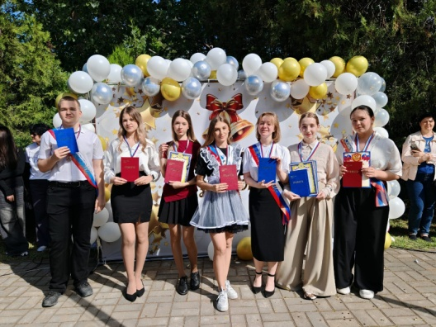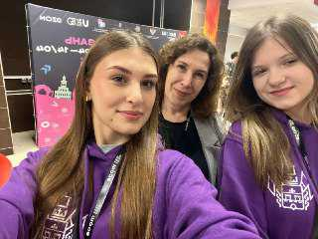

**Победители и призёры регионального этапа ВсОШ. Среди них трижды призёр Солопова Регина, участники всероссийского этапа ВсОШ по русскому языку Ткаченко Анастасия и Душенко Екатерина**

**-научные курсы для одаренных детей «Призма» по предметам**  литература, русский язык, история, обществознание, физика, биология, экология; «**Высшая лига**» по русскому языку и литературе; **«Интеллектуал» по предметам**  литература, география, информатика;

-прошли **отборочный тур** в резерв сборных команд Краснодарского края по математике и истории, **учебно –тренировочные сборы** 5 обучающихся,

-выпускники и обучающиеся 10 классов в течение года приняли участие в работе «**Школы абитуриента» (**КубГУ, КубГАУ) по предметам информатика, математика, физика, биология, география;

-«**Школа выходного дня**», КубГУ, история;

**-дистанционные предметные олимпиады** (олимпиады на сайте Учи.ру и др.;

-**предметные недели** в школе охватили почти 100% обучающихся**:**

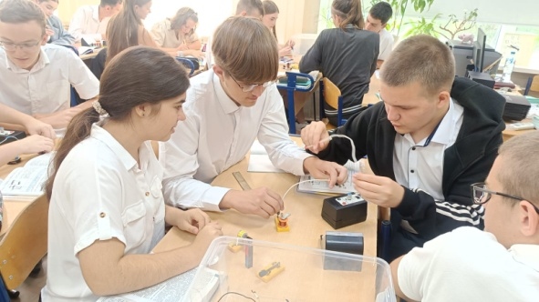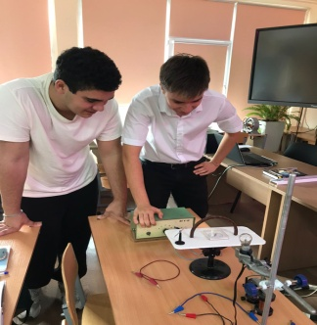**Всемирный День физики**

|  |  |  |
| --- | --- | --- |
| 14.10-19.10 2024 | Неделя читательской грамотности | Посещение городской библиотеки  Темы занятий по формированию ФГ:  М.Ю. Лермонтов на Кубани  Что? Где7 Когда?  Моя любимая книга  Как составить ребус (математика)  Синквейн в географии  Занимательное чтение  Викторина (начальная школа)  Селфи с любимой книгой  Конкурс по басням Крылова  Физика – дома  Что такое читательская грамотность (биология) |
| 09.12-13.12.  2024 | Неделя математической грамотности | Классные часы «Математика в жизни человека»  Математические игры  Математическая кухня (расчёт рецептов блюд национальной кухни народов Кубани)  Математические фокусы, шарады  Биографии великих математиков России (выпуск газет) |
| 20.01-25.01.  2025 | Неделя естественно-научной грамотности | Отрицательное и положительное в природе (математика)  Демонстрация опытов на уроках физики и химии  Выставка рисунков (краснокнижные животные и растения края)  Книги о природе своими руками  Викторина по экологии (начальная школа)  Глобус и карта. Практикум на уроках географии  Беседы о природе с младшими школьниками (провели старшеклассники)  Сдача педагогами норм ГТО |
| 10.03-15.03.  2025 | Неделя английского языка «Пасха» | Традиции праздника, поиск общих традиций у разных народов  Спеллинг-шоу  Конкурс пасхальных открыток  Пасхальная викторина «Символы пасхи» |
| 21.04-26.04  2025 | Неделя функциональной грамотности «Учим вместе» | Экология вокруг нас: Выставка вышивок (краснокнижные животные и растения края)  Решение экологических и экономических задач  Минипроекты по глобальным проблемам человечества  Защита проектов в высшей школе  Акция «Какого цвета моё настроение» (психологи) |
| 23.04-27.04  2025 | Неделя правовой грамотности | «Краснодарский край-территория без тени» (размещение на сайте школы материалов «Нелегальная занятость», «Серая зарплата»  Часы безопасности по вопросам трудовых отношений  Оформление информационного стенда в рекреации  Классные часы «Подросток и закон», «Административная и уголовная ответственность»  Участие в студенческой ярмарке вакансий на территории ВУЗов, СПО  Участие в Форуме рабочих профессий «Профифорум-2025» |

**-защита проектов в высшей школе** на III городской студенческой научно-практической конференции «Глобалистика: мир и молодёжь» - в Сочинском университете, 9 обучающихся (победители и призёры);

**-победителем экологического конкурса «Наш дом Земля»** в АФ МПГУ стала команда МБОУ СОШ №4 им. В.М. Евскина

**2. Развитие творческой одарённости.**

В данном направлении обучающиеся приняли участие в следующих мероприятиях**:**

**-творческие конкурсы:**

«В начале было Слово», Никитина Д., 1 место, Мажуц З., 2 место, 2 место начальная школа (руководитель Кабанова Е.А.);

Творческий конкурс эссе «Люблю тебя, мой край родной»- победитель Коломак А.,

Призёр муниципального фестиваля-конкурса «Театральная весна-2025» Коломак А.,

Молодёжная просветительская конференция «Родина и Отечество в моей жизни» -8 победителей;

Проект регионального конкурса «Заповедник», победитель Суханова А.;

**-«Диктант Победы»** на площадке нашей школы писали 50 обучающихся 9-11 классов;

**-«Избирательный марафон»** на школьном этапе приняли участие 33 школьника 10-11 классов, из них 2 победителя и 11 призёров.

Поддержка интеллектуального развития школьников и повышение престижа науки и научной деятельности в глазах детей реализуется в том числе размещением на сайте школы и в ВК фото молодых учёных Краснодарского края, чьи разработки получили признание в РФ и за рубежом с описанием их достижений в области науки.

**Контроль над развитием способностей одаренных школьников** осуществляется регулярно. Результаты участия детей в мероприятиях выставляются на школьный сайт «Одарённые дети», в ВК.

**Поощрение одаренных детей** *(*победителей соревнований, конкурсов и т.д.)осуществляется регулярно в течение учебного года и в конце на итоговом мероприятии. Ведётся учёт достижений в разных направлениях через стенд «Олимпиады».

Кроме того, в этом учебном году **призёрами премии мэра стали:**

Душенко Е., Казанцева Е., Никитина Д., Островский Н., Солопова Р., Ткаченко А.

**Следующие обучающиеся вошли в государственный информационный ресурс одаренных детей:**

Торхов Т., Иванова М., Деев А., Ткаченко А., Солопова Р., Островский Н., Шульгин С., Суханова А., Водян А., Ефимова М., Башина Д., Бондаренко Д., Пилипенко С., Казанцева Е.

Подготовка и участие в конкурсах, олимпиадах формирует компетенции устного общения, владение письменной речью, способность брать на себя ответственность, умение участвовать в совместном принятии решений.

**Работа с родителями** осуществлялась через совместную подготовку к конкурсам и олимпиадам. Кроме того, родительская общественность приняла участие в краевом родительском собрании «Развитие талантливых детей: как найти путь к успеху»

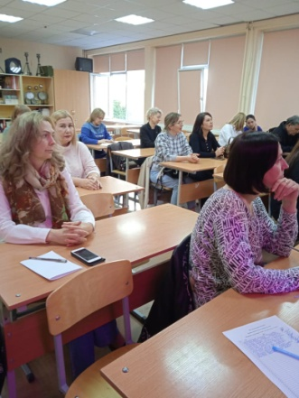

Для выявления одаренности ребенка в различных сферах используются следующие виды диагностики:

- наблюдение;

- индивидуальное обследование одаренных детей с помощью бесед.

Для психологической поддержки одаренных детей проводится следующая работа:

- поддержание самооценки одаренных;

- коррекция эмоционального фона одаренного;

- преодоление психологической изоляции одаренных детей в ученических коллективах.

Создание условий, обеспечивающих выявление и развитие одаренных детей, реализация их потенциальных возможностей является одной из приоритетных социальных задач нашей школы.

**Вывод:**

**1.** Отмечается повышенная заинтересованность учащихся в саморазвитии и получении более высоких результатов во внеучебной и учебной деятельности, что объясняется более «точечной» работой педагогов. Снизилось количество участников регионального этапа, но больше стало призёров и победителей. Впервые наши обучающиеся стали участниками всероссийского этапа ВсОШ по русскому языку.

Для дальнейшей системной работы предполагается в рамках проекта «Бережливое управление» создать полную базу одарённых и высокомотивированных обучающихся для усиления адресной работы.

2.Продолжать работу по выявлению высокомотивированных обучающихся еще на школьном этапе ВсОШ, вовлекая большее количество школьников для участия в олимпиаде.